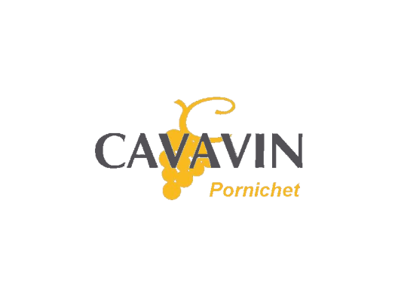

Edition du 26 avril 2018

CHARTE RGPD – SARL L’ANGEVIN_ CAVAVIN PORNICHET
Dans le cadre de l’entrée en vigueur du règlement européen RGPD (Règlement Général sur la Protection des Données), nous vous prions de bien vouloir trouver ci-après notre charte RGPD précisant les modalités de traitement des données personnelles.
Nous prenons très au sérieux la confidentialité et la sécurité des données personnelles que nous recevons de nos clients.
Cette charte RGPD précise en toute transparence le type de données personnelles que nous collectons et traitons, comment nous les collectons et les traitons, pour quelles finalités, avec qui nous sommes susceptibles de les partager dans le cadre des services que nous vous fournissons ainsi que les droits dont vous disposez.
Nous en profitons pour vous remercier pour la confiance que vous nous accordez au quotidien.
La SARL L’ANGEVIN est une société à responsabilité limitée inscrite au registre du commerce de Saint Nazaire 44600 sous les références suivantes :
Numéro SIRET 48796759800011, code APE 4725Z, N° TVA Intracommunautaire : FR49487967598
Gérant :Thomas Chimier, nombre de salariés : 1
- Activité de l’établissement : Vente au détail de vins, spiritueux,
- Siège social : 156 avenue du Gal de Gaulle, Pornichet 44380
- Enseigne commerciale : CAVAVIN Pornichet- Magasin franchisé CAVAVIN WITRADIS
- Tél : 0240010293, E-mail : pornichet@cavavin.fr
La présente charte a pour but de définir les conditions de protections des données personnelles, selon les recommandations de la RGPD, cette charte mentionne :

- Que l’établissement ne garde aucune trace des coordonnées personnelles de ses clients sur des supports autres que numériques comme la caisse, l’administrateur de gestion, la liste d’e-mailing de la messagerie pro de la société et que donc, il n’y a pas de copie « volante » de ces données facilement égarables ou pouvant être volées.

2) Les informations collectées avec l’accord des clients sont destinées à exclusion de toutes autres aux :
a) E-mailing d’information sur les activités de la Cave, telles que les campagnes de promotion, les ateliers, les animations, les mises en avant mensuelles, les nouveaux produits, les modifications d’horaires, les informations de fermetures exceptionnelles ou pour congés.
b) A la tenue et la gestion du programme de fidélité (carte de fidélité, cadeaux fidélité).
Ces informations comportent
Pour le client particulier :
- A minima la civilité, le nom, le prénom, le code postal du client,
- Au maximum, en extensions d’information, l’adresse postale et ou, l’adresse e-mail et ou, le numéro de téléphone et ou la date de naissance
Pour les clients professionnels et ou les sociétés :
- A minima : La raison sociale, l’adresse
- Au maximum, en extensions d’information, le n° de SIRET et ou, l’adresse e-mail et ou, le numéro de téléphone de la société cliente et ou, le nom et l’ e-mail du contact représentant ladite société

3) L’établissement n’accepte pas les paiements à distance par cartes bancaires. Par ailleurs, en aucun cas l’établissement ne possède les données bancaires (n° de carte) de ses clients ni aucune donnée considérée sensible par le RGPD.

4) Les prestataires informatiques qui hébergent le support des données sont à l’exclusion de tout autre :
- La caisse et l’administrateur en mode SAS chez XLSOFT https://www.xlsoft.fr/rgpd-reglement-general-protection-donnees/
- La base de données contact de la messagerie de l’établissement pour les adresses e-mail
- La base de données client pour la gestion des campagnes d’e mailing qui est gérée par WITRADIS, le franchiseur via mailchimp http://eepurl.com/c567FL
5) Tout client qui demande un droit à l’oubli, à l’effacement ou à la portabilité obtient une réponse favorable et transparente dans un délai maximum d’1 mois.
6) A ce jour, aucun projet de développement ou de modification de l’activité de la société ne sont prévus. Néanmoins, si tel devait être le cas, et qu’une modification sur l’usage des données personnelles devait être requise, l’établissement s’engage à demander l’autorisation de consentement à l’ensemble de ses clients.

Thomas Chimier
Gérant de la SARL L’ANGEVIN

SARL L’ANGEVIN CAVAVIN PORNICHET
Sarl à associé unique Au capital de 8000 Euros-RCS saint nazaire 487967598 numéro –SIRET 48796759800011 - N° TVA : FR49487967598
CAVAVIN PORNICHET
156 avenue du Gal de Gaulle – 44380 PORNICHET
pornichet@cavavin.fr pornichet.cavavin.fr

